Приветствуем вас, юные жители Волшебной страны!
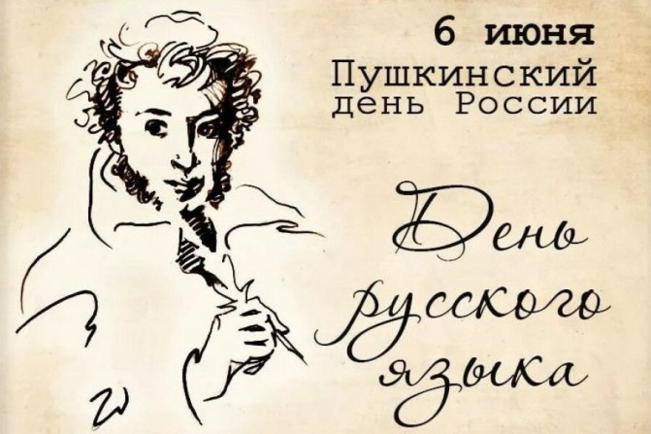
Сегодня важная для России дата.
Именно в этот день родился великий русский поэт Александр Сергеевич Пушкин.
Пушкинский день в России отмечается ежегодно во всех городах страны. В этот день проходит множество культурных мероприятий, посвященных творчеству великого поэта, литературе и русскому языку.
Вам сегодня предстоит важная миссия - составить Азбуку по страницам творчества Александра Сергеевича Пушкина.
Для этого в 10.45 капитанам команд нужно подойти в 204 кабинет, чтобы получить 3 буквы алфавита от «А» до «Я», на которые каждый отряд должен предложить слово, связанное с произведениями Пушкина или теми идеями, которые автор хотел передать своим читателям, по вашему мнению. Затем на листе ватмана нужно нарисовать иллюстрации, сделать аппликацию и др. к этим 3 словам — они должны отображать сюжет произведения или раскрывать одну из важных идей автора и написать, что означают эти слова. Постарайтесь придумать собственную формулировку, не подглядывать в словари, потому что именно вы - авторы этой Азбуки. Таким образом, каждый отряд изготовит один лист Азбуки «Азбука о важном: путешествие по страницам творчества Александра Сергеевича Пушкина». До конца дня нужно принести листы в 204 кабинет. Мы сошьем листы в брошюру, и в нашей Волшебной стране появится собственная Азбука как дань уважения творчеству великого поэта – нашей национальной гордости. Вы сможете познакомиться с ней в месте расположения буккроссинга.

